(в ред. приказов УФНС России по Рязанской области
от 24.01.2024 № 2.1-02-2.12/14@, от 20.02.2024 № 2.1-02-2.12/29@ )

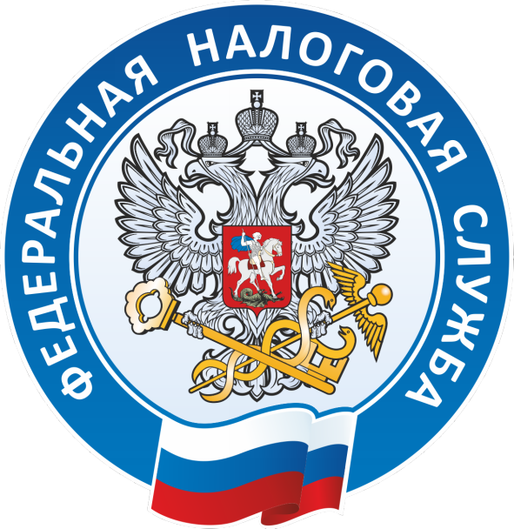
СОСТАВ ОБЩЕСТВЕННОГО СОВЕТА
при Управлении Федеральной налоговой службы
по Рязанской области

№ п/п | Ф.И.О. | Должность
 | Кутенцын Владимир Иванович | Председатель правления Объединения работодателей «Рязанская Ассоциация экономического сотрудничества предприятий» Рязанского отделения Российского союза промышленников и предпринимателей,  член Общественной палаты РО
 | Нагибин Олег Александрович | Главный врач ФГУ «Детский туберкулезный санаторий Кирицы Министерства здравоохранения РФ
 | Сорокина Людмила Юрьевна | Главный врач ГБУ РО «ОКБ им. Н.А.Семашко»
 | Козлова Людмила Анатольевна | Президент Союза «Торгово-промышленная палата Рязанской области»
 | Тимирзянов Фарид Муллаянович | ООО «Аудиторский информационно-консультационный центр "Эксперт-Аудитор", генеральный директор
 | Селезнева Оксана Алексеевна | Член Рязанского областного отделения «ОПОРА РОССИИ»,  генеральный директор ООО «Финансово-правовое бюро «Стрим»
 | Тимошенков Сергей Павлович | Председатель ревизионной комиссии Союза строителей Рязанской области,  директор ООО «МОСТСЕРВИС 62»
 | Жильцов Андрей Вячеславович | Член РОО «Деловая Россия»,  директор ООО «СБК «Профит»
 | Яковлев Павел Алексеевич | Председатель «Ассоциации предпринимателей Рязанской области»,  директор ООО «Прайм-стоматология»
 | Скворцова Надежда Олеговна | Член «Ассоциации предпринимателей Рязанской области»,  директор ООО «Областная налоговая консультация»
 | Андреева Галина Борисовна | Заведующая кафедрой иностранных языков юридического факультета Академии ФСИН России
 | Семенов Иван Иванович | Управляющий Рязанского отделения ПАО «Сбербанк России»
 | Кибальникова Людмила Викторовна | Президент Регионального межотраслевого объединения работодателей «Ассоциация работодателей Рязанской области»
 | Смагин Илья Михайлович | Член президиума Регионального межотраслевого объединения работодателей «Ассоциация работодателей Рязанской области»,  директор сети клиник «Ниармедик»
 | Гараев Самир Нариманович | Исполнительный директор АНО «Рязанский центр медиации и права»
 | Халамцева Евгения Милмировна | Председатель Рязанского областного отделения «ОПОРА РОССИИ»
 | Букреева Олеся Игоревна | Председатель комитета по бюджету и налогам Рязанского областного отделения «ОПОРА РОССИИ»
 | Моторжин Владимир Валентинович | Председатель РОО «Деловая Россия»,  член НП «Российская гильдия маркетологов»
 | Ивкин Глеб Владиславович | Заместитель директора ООО «Телекомпания «ГОРОД»
 | Грибков Антон Михайлович | Заместитель директора по учебной и научной работе Рязанского института (филиала) Московского Политехнического университета
 | Кузнецов Сергей Викторович | Управляющий Отделением по Рязанской области Главного управления Центрального банка Российской Федерации по Центральному федеральному округу

